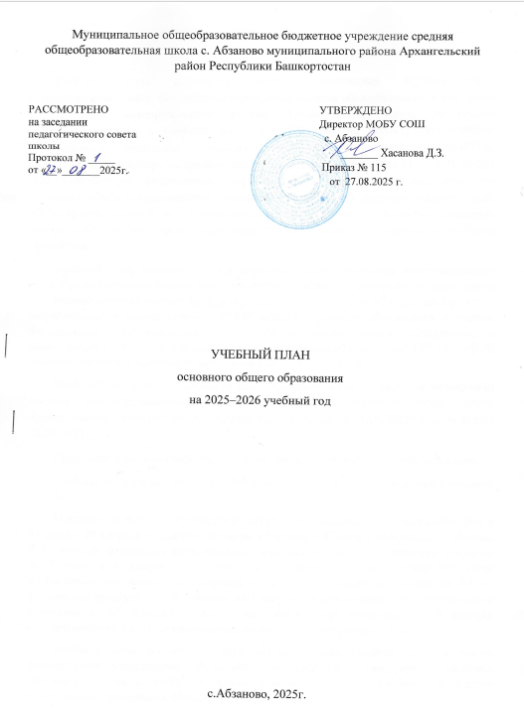

ПОЯСНИТЕЛЬНАЯ ЗАПИСКА

Учебный план основного общего образования Муниципального общеобразовательного бюджетного учреждения средняя общеобразовательная школа с. Абзаново муниципального района Архангельский район Республики Башкортостан(далее - учебный план) для 5-9 классов, реализующихосновную образовательную программу основного общего образования, соответствующую ФГОС ООО (приказ Министерства просвещения Российской Федерации от 31.05.2021 № 287 «Об утверждении федерального государственного образовательного стандарта основного общего образования»), фиксирует общий объём нагрузки, максимальный объём аудиторной нагрузки обучающихся, состав и структуру предметных областей, распределяет учебное время, отводимое на их освоение по классам и учебным предметам.
Учебный план является частью образовательной программы Муниципального общеобразовательного бюджетного учреждения средняя общеобразовательная школа д. Абзаново муниципального района Архангельский район Республики Башкортостан, разработанной в соответствии с ФГОС основного общего образования, с учетом Федеральной образовательной программой основного общего образования, и обеспечивает выполнение санитарно-эпидемиологических требований СП 2.4.3648-20 игигиенических нормативов и требований СанПиН 1.2.3685-21.
Учебный год в Муниципальном общеобразовательном бюджетном учреждении средняя общеобразовательная школа с. Абзаново муниципального района Архангельский район Республики Башкортостанначинается 01.09.2025и заканчивается 26.05.2026 г.
Продолжительность учебного года в 5-9 классах составляет 34 учебные недели.
Учебные занятия для учащихся 5-9 классов проводятся по5-ти дневной учебной неделе.
Максимальный объем аудиторной нагрузки обучающихся в неделю составляет в 5 классе – 29 часов, в 6 классе – 30 часов, в 7 классе – 32 часа, в 8-9 классах – 33 часа. В 5-7 классах количество часов родного (башкирского) языка и литературы увеличен на 2 часа, в 8 классе на 1,5 часа, в 9 классе на 1 час. Количество часов изобразительного искусства и музыки в 5, 6 и 7 классах составляет по 0,5 ч., физической культуры в 5 -9 классах– по 1 часу. 0,5 часов музыки и изобразительного искусства в 5-7 классах и по 1 часу физической культуры в 5-9 классах компенсируются таким же количеством часов в части внеурочной деятельности.
Учебный план состоит из двух частей — обязательной части и части, формируемой участниками образовательных отношений (внеурочные занятия). Обязательная часть учебного плана определяет состав учебных предметов обязательных предметных областей.
Часть учебного плана, формируемая участниками образовательных отношений (внеурочные занятия), обеспечивает реализацию индивидуальных потребностей обучающихся. Время, отводимое на данную часть учебного плана внутри максимально допустимой недельной нагрузки обучающихся, может быть использовано: на проведение учебных занятий, обеспечивающих различные интересы обучающихся
В Муниципальном общеобразовательном бюджетном учреждении средняя общеобразовательная школа с. Абзаново муниципального района Архангельский район Республики Башкортостан языком обучения является русский и башкирский язык.
По заявлению родителей (законных представителей) несовершеннолетних обучающихся осуществляется изучение родного языка и родной литературы из числа языков народов РФ, государственных языков республик РФ.
Промежуточная аттестация–процедура, проводимая с целью оценки качества освоения обучающимися части содержания(четвертное оценивание) или всего объема учебной дисциплины за учебный год (годовое оценивание).
Промежуточная/годовая аттестация обучающихся за четверть осуществляется в соответствии с календарным учебным графиком.
Все предметы обязательной части учебного плана оцениваются по четвертям. Предметы из части, формируемой участниками образовательных отношений, являются безотметочными.
Промежуточная аттестация проходит на последней учебной неделе четверти. Формы и порядок проведения промежуточной аттестации определяются «Положением о формах, периодичности и порядке
текущего контроля успеваемости и промежуточной аттестации обучающихся Муниципального общеобразовательного бюджетного учреждения средняя общеобразовательная школа с. Абзаново муниципального района Архангельский район Республики Башкортостан.
Освоение основной образовательной программ основного общего образования завершается итоговой аттестацией.
Нормативный срок освоения основной образовательной программы основного общего образования составляет 5лет.

Учебный план основного общего образования для 5-дневной учебной недели с обучением на родном (башкирском) языке
Предметная область | Учебный предмет | Количество часов в неделю
Предметная область | Учебный предмет | 5 | 6 | 7 | 8 | 9
Обязательная часть
Русский язык и литература | Русский язык | 5 | 6 | 4 | 3 | 3
Русский язык и литература | Литература | 3 | 3 | 2 | 2 | 3
Родной язык и родная литература | Родной (башкирский) язык | 2 | 2 | 2 | 2 | 1
 | Родная (башкирская) литература | 2 | 2 | 2 | 1,5 | 1
Иностранные языки | Иностранный язык | 3 | 3 | 3 | 3 | 3
Математика и информатика | Математика | 5 | 5
Математика и информатика | Алгебра |  |  | 3 | 3 | 3
Математика и информатика | Геометрия |  |  | 2 | 2 | 2
Математика и информатика | Вероятность и статистика |  |  | 1 | 1 | 1
Математика и информатика | Информатика |  |  | 1 | 1 | 1
Общественно-научные предметы | История | 3 | 3 | 3 | 2 | 2
Общественно-научные предметы | Обществознание |  |  |  | 1 | 1
Общественно-научные предметы | География | 1 | 1 | 2 | 2 | 2
Естественно-научные предметы | Физика |  |  | 2 | 2 | 3
Естественно-научные предметы | Химия |  |  |  | 2 | 2
Естественно-научные предметы | Биология | 1 | 1 | 1 | 2 | 2
Искусство | Изобразительное искусство | 0.5 | 0.5 | 0,5
Искусство | Музыка | 0.5 | 0.5 | 0,5 | 0,5
Технология | Труд (технология) | 2 | 2 | 2 | 1 | 1
Физическая культура и основы безопасности жизнедеятельности | Физическая культура | 1 | 1 | 1 | 1 | 1
Физическая культура и основы безопасности жизнедеятельности | Основы безопасности и защиты Родины |  |  |  | 1 | 1
Итого |  | 29 | 30 | 32 | 33 | 33
ИТОГО недельная нагрузка |  | 29 | 30 | 32 | 33 | 33
Количество учебных недель |  | 34 | 34 | 34 | 34 | 34
Всего часов в год |  | 986 | 1020 | 1088 | 1122 | 1122

Наименование | Количество часов в неделю
Наименование | 5 кл | 6 кл | 7 кл | 8 кл | 9 кл
«Разговоры о важном» | 1 | 1 | 1 | 1 | 1
Функциональная грамотность | 1 | 1 | 1 | 0,5 | 1
Профориентационная работа | 0,5
«Россия- мои горизонты» |  | 1 | 1 | 1 | 1
Музыка | 0.5 | 0.5 | 0,5 | 0,5
ИЗО | 0.5 | 0.5 | 0,5
Родной (башкирский) язык |  |  |  |  | 1
Родная (башкирская) литература |  |  |  | 0,5 | 1
История |  |  |  |  | 0,5
Занимательная биология | 0,5 |  |  | 1
Юные краеведы | 1 | 1 | 1
Физическая культура | 1 | 1 | 1 | 1 | 1
Учебные сборы |  |  |  | 0,5
Итого | 6 | 6 | 6 | 6 | 6,5
План внеурочной деятельности основного общего образования

